ПРЕМИИ
ПАМЯТИ МИТРОПОЛИТА
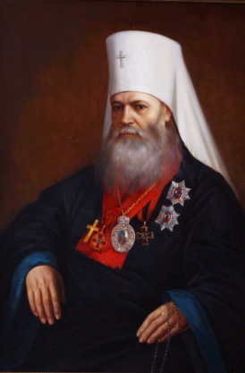
Московского и Коломенского
МАКАРИЯ (Булгакова)

УСЛОВИЯ КОНКУРСА НАУЧНЫХ ТРУДОВ
ПО ЕСТЕСТВЕННЫМ НАУКАМ 2019-2020г.

К Макариевскому конкурсу допускаются научные труды (монографии, оттиски статей), изданные в 2017-2020 гг., а также неопубликованные работы по трем номинациям:
- Научные исследования в области естественных и точных наук, имеющие высокое общественное и гражданское значение.
- Научные исследования в области рационального природопользования, экологии и охраны окружающей среды.
- Методы естественных и точных наук в изучении истории Церкви, христианских древностей и культурного наследия России и славянских стран, инновационные технологии, обеспечивающие высокое качество сохранения наследия.
Поданные на соискание труды должны быть на русском языке, представлены в 2-х экземплярах, в переплетенном виде, с приложением анкетных данных об авторе или авторах, не более 3-х, (бланк на сайте) и рекомендацией на конкурс.
Прием научных работ на конкурс осуществляется по рекомендации. Правом выдвижения работ на соискание премий обладают: Ученые и Научные советы институтов РАН; академики и члены-корреспонденты РАН по своей специальности; Ученые советы научно-исследовательских и высших учебных заведений; Правительство Москвы в лице премьера и его заместителей, а также руководителей Департаментов и Комитетов; Учебный комитет Московской Патриархии; ЦНЦ «Православная энциклопедия»; правящие архиереи Русской Православной Церкви и других Православных Церквей.
Лучшие работы по решению Комитета по премиям будут награждены по окончании конкурса дипломами, медалями и денежными премиями трех степеней.
Прием работ на конкурс осуществляется
с 1 сентября 2019 года по 1 апреля 2020 года
Адрес Фонда: 105120, Москва, ул. Нижняя Сыромятническая, д. 10А, стр.1
(Фонд располагается в здании Церковно-научного центра
«Православная энциклопедия», на входе в Центр находится охрана)
Тел.: +7-922-164-64-24. E-mail: makary-fond@yandex.ru Сайт: www.m-fond.ru
Конкурсную работу нужно отправить любой почтой с доставкой по адресу: 105120, Москва, ул. Нижняя Сыромятническая, д. 10А, стр.1, Макариевский фонд
Информация по доставке почты для почтовых курьеров:
посылку оставить на охране ЦНЦ «Православная энциклопедия» для Макариевского фонда (охрана работает круглосуточно),
телефон охраны: 8 (495) 916-81-85.
Об отправке работы просьба направить sms-сообщение на тел. +7-922-164-64-24
с пометкой «КОНКУРС 2020» и указанием данных отправителя
(например, КОНКУРС 2020. Иванов И.И., Иркутск, 20.01.2019)

